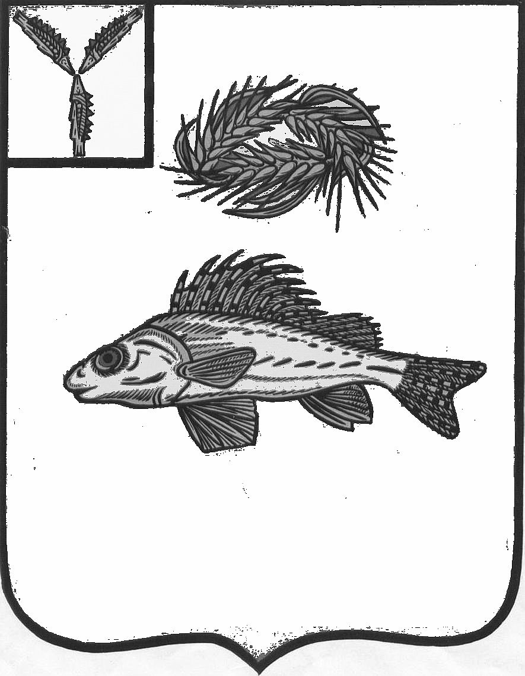
АДМИНИСТРАЦИЯ
НОВОСЕЛЬСКОГО МУНИЦИПАЛЬНОГО ОБРАЗОВАНИЯ
ЕРШОВСКОГО МУНИЦИПАЛЬНОГО РАЙОНА
САРАТОВСКОЙ ОБЛАСТИ

РАСПОРЯЖЕНИЕ

от 28.02.2022 г. № 7

Об утверждении Плана мероприятий
(дорожной карты) по ремонту автодорог Новосельского муниципального образования
Ершовского муниципального района Саратовской области

Руководствуясь Уставом Новосельского муниципального образования Ершовского муниципального района Саратовской области:

- Утвердить План мероприятий "дорожную карту" согласно приложению к настоящему распоряжению.
- Контроль за исполнением настоящего распоряжения оставляю за собой.

Глава Новосельского муниципального образования И.П. Проскурнина

Приложение к распоряжению администрации Новосельского муниципального образования от 28.02.2022 № 7

ПЛАН МЕРОПРИЯТИЙ (дорожная карта) по ремонту автодорог Новосельского муниципального образования Ершовского муниципального района Саратовской области в 2022 году.

№ п/п | Наименование мероприятия | Срок реализации | Ответственные
1. | Подготовка извещения для проведения электронного аукциона:  - ремонт автодорог с. Дмитриевка  с.Лобки -2, с.Каменная Сарма, п.Кушумский, п.Новосельский, с.Чапаевка Ершовского района Саратовской области. | до 02.03.2022 г. | Проскурнина И.П.,  Елисеева М. П.
2. | Объявление электронного аукциона для определения Подрядчика | до 02.03. 2022 г. | Проскурнина И.П.,  Елисеева М. П.
3. | Подписание контракта по объекту | до 25.03.2022 г. | Проскурнина И.П.,  Елисеева М. П.
4. | Создание на территории населенного пункта группы общественного контроля:  1) с. Дмитриевка  2) с.Лобки -2  3) с.Каменная Сарма  4) п.Кушумский  5) п.Новосельский  6) с.Чапаевка | до 15.03.2022 г. | Проскурнина И.П.  Иванов А.К.  Сорокин П.Н.  Зотова Р.А.  Лысенкова О.А.  Стоянов В.С.  Жамулаев М.С.
5. | Освещение выполнения работ на сайте администрации ЕМР, в социальных сетях. | Весь период, не реже одного раза в неделю. | Елисеева М. П.
6. | Проведение рабочих групп по ходу выполнения работ. | Весь период, каждые две недели. | Проскурнина И.П.
7. | Завершение выполнения работ. | 31.07.2022 г. | Проскурнина И.П.

